DESARROLLO DE APLICACIONES WEB

17-11-2023

ROBERTO RODRÍGUEZ JIMÉNEZ

roberto.rodjim.1@educa.jcyl.es

Desarrollo Web en Entorno Servidor

Desarrollo de aplicaciones web con PHP

Tarea 04

# 

Contenido

Tarea online DWES03 2

1.- Descripción de la tarea 2

**Caso práctico** 2

Enunciado 2

2.- Información de interés 5

Recursos necesarios 5

Consejos y recomendaciones 5

3.- Evaluación de la tarea 6

Criterios de evaluación implicados 6

¿Cómo valoramos y puntuamos tu tarea? 6

RESOLUCIÓN 7

Bootstrap y fontawesome 7

preferencias.php 7

mostrar.php 8

Código 9

preferencias.php 9

mostrar.php 11

# Tarea online DWES03

**Título de la tarea**: Preferencias de usuarios con sesiones.  
**Unidad 4**: Desarrollo de aplicaciones web PHP.  
**Ciclo formativo y módulo**: Desarrollo de Aplicaciones Web. Módulo DWES.  
**Curso académico**: …

## 1.- Descripción de la tarea

### **Caso práctico**

Carlos, cada vez que entra en un portal web, tiene que configurar entre otras cosas el idioma, el tipo de perfil y la zona horaria. Ha pensado que con los conocimientos nuevos que ha adquirido se podrían automatizar dichas tareas

### Enunciado

Tienes que programar una aplicación web sencilla que permita gestionar una serie de preferencias del usuario. La aplicación se dividirá en dos páginas:

* **preferencias.php**. Permitirá al usuario escoger sus preferencias y las almacenará en la sesión del usuario.

Mostrará un cuadro desplegable por cada una de las preferencias. Estas serán:

* **Idioma**. El usuario podrá escoger un idioma entre "inglés" y "español".
* **Perfil público**. Sus posibles opciones serán "sí" y "no".
* **Zona horaria**. Los valores en este caso estarán limitados a "GMT-2", "GMT-1", "GMT", "GMT+1" y "GMT+2".

Además, en la parte inferior tendrá un botón con el texto "**Establecer preferencias**" y un enlace que ponga "**Mostrar preferencias**".

El botón almacenará las preferencias en la sesión del usuario y volverá a cargar esta misma página, en la que se mostrará el texto "**Preferencia de usuario guardadas**". Una vez establecidas esas preferencias, deben estar seleccionadas como valores por defecto en los tres cuadros desplegables.

* El botón "**Establecer preferencias**" llevará a la página "**mostrar.php"**.  
  **mostrar.php**. Debe mostrar un texto con las preferencias que se encuentran almacenadas en la sesión del usuario. Además, en la parte inferior tendrá un botón con el texto "**Borrar**" y un otro que ponga "**Establecer**".

El botón borrará las preferencias de la sesión del usuario y volverá a cargar esta misma página, en la que se mostrará el texto "**Preferencias Borradas.**". Una vez borradas esas preferencias, se debe comprobar que sus valores no se muestran en el texto de la página.

Si pulsamos el botón **Borrar** y no tenemos establecidas las preferencias se nos mostrará el mensaje "**Debes fijar primero las preferencias.**"

El botón establecer llevará a la página "**preferencias.php"**.  
Se valorará el uso de Bootstrap y Font Awesome para los estilos.

## 2.- Información de interés

### Recursos necesarios

Ordenador con un entorno AMP, correctamente instalado y configurado. Un IDE como **Visual Studio Code** con Extensión de depuración Xdebug para PHP instalada y funcionando y otras extensiones para trabajar con **PHP**, Bootstrap y Font Awesome.

### Consejos y recomendaciones

Además del manual online de PHP, se recomienda dar libre acceso a Internet para la búsqueda de información.

## 

## 3.- Evaluación de la tarea

### Criterios de evaluación implicados

### ¿Cómo valoramos y puntuamos tu tarea?

* Se han identificado los mecanismos disponibles para el mantenimiento de la información que concierne a un cliente Web concreto y se han señalado sus ventajas.
* Se han utilizado sesiones para mantener el estado de las aplicaciones Web.
* Se han utilizado «cookies» para almacenar información en el cliente Web y para recuperar su contenido.
* Se han identificado y caracterizado los mecanismos disponibles para la autentificación de usuarios.
* Se han escrito aplicaciones que integren mecanismos de autentificación de usuarios.
* Se han realizado adaptaciones a aplicaciones Web existentes como gestores de contenidos u otras.
* Se han utilizado herramientas y entornos para facilitar la programación, prueba y depuración del código.

|  |  |
| --- | --- |
| **Rúbrica de la tarea (10 Puntos)** | |
| En "mostrar.php", mostrar las preferencias del usuario según figuran en los valores de la sesión. | 2 Puntos. |
| En "**preferencias.php"**, recoger los valores enviados por el formulario y almacenarlos en la sesión del usuario. | 2 Puntos |
| En "preferencias.php", establecer las preferencias seleccionadas por el usuario como valores por defecto en los cuadros de selección. | 1 Punto |
| En "mostrar.php", eliminar las preferencias almacenadas en la sesión del usuario cuando se indica y mostrar los mensajes pertinentes. | 1 Punto |
| Realizar las dos páginas con los elementos HTML indicados, incluyendo etiquetas, formularios, cuadros de selección, botones y enlaces. | 1 Punto |
| Realizar las dos páginas usando correctamente Bootstrap y FontAwesome para mejorar la presentación y estructura de las mismas | 1 Punto |
| Iniciar y restablecer correctamente las sesiones en las dos páginas. | 1 Punto |
| Introducir comentarios y estructurar el código. | 1 Punto |

## 

## RESOLUCIÓN

### Bootstrap y fontawesome

Para poder incorporar los estilos de *Bootstrap* y *font-awesome* se han usado los **cdn**para cada uno de ellos.  
Para *Bootstrap* se ha cargado, también, el archivo js.

Versiones:

* Bootstrap: 5.2.3
* Font-awesome: 6.5.1

<head>

    <meta charset="UTF-8">

    <meta name="viewport" content="width=device-width, initial-scale=1.0">

    <title>DAW04 Tarea - Establecer Prefencias</title>

    <link rel="stylesheet" href="https://cdn.jsdelivr.net/npm/bootstrap@5.2.3/dist/css/bootstrap.min.css">

    <link rel="stylesheet" href="https://cdnjs.cloudflare.com/ajax/libs/font-awesome/6.5.1/css/all.min.css"

        integrity="sha512-DTOQO9RWCH3ppGqcWaEA1BIZOC6xxalwEsw9c2QQeAIftl+Vegovlnee1c9QX4TctnWMn13TZye+giMm8e2LwA=="

        crossorigin="anonymous" referrerpolicy="no-referrer" />

</head>

Las estructuras de las páginas son diferentes:

* preferencias.php se componen de un *main*, con la clase *container,* y un *section* que representa el componente *card*.

*main* tiene display como flex y el contenido centrado.

* mostrar.php también tiene un *main* con la clase *container* pero, en lugar de establecer el contenedor como flex, tiene una capa, *section*, intermedia con la clase *row*.

Como *row* ya es flex, tan solo se centra el contenido y éste se establece en un *card*.

### preferencias.php

Esta página muestra el formulario desde el cual se establecen las preferencias del usuario.

Al iniciarse el script, se inicia la sesión.

session_start();

Continúa cargándose la página hasta que llega al formulario, en la que se comprueba si venimos del mismo formulario y hemos recibido datos por **POST**.

En caso de haber recibido los datos, se establecen los valores para las variables de sesión del usuario y se muestra el mensaje de “*Preferencias de usuario guardadas*”.

<?php

    if (

        isset($_POST["idioma"]) &&

        isset($_POST["zona-horaria"]) &&

        isset($_POST['perfil-publico'])

    ):

        $_SESSION["idioma"] = $_POST["idioma"];

        $_SESSION["perfil-publico"] = $_POST["perfil-publico"];

        $_SESSION["zona-horaria"] = $_POST["zona-horaria"];

?>

    <h4 class="card-text text-primary">Preferencias de usuario guardadas.</h4>

<?php endif; ?>

Una vez hecha la comprobación, comienza a escribirse el formulario.

El botón para establecer las preferencias en un botón tipo *submit* encargado de enviar los datos a la misma página.

El botón que enlaza con mostrar.php es un enlace con la clase de *bootstrap* btn.

### mostrar.php

La información se muestra en un *card* de *bootstrap*.

Después de cargar el *card-header* se hace la comprobación para ver si se ha solicitado el borrado de los datos. En el caso de no se haya solicitado el borrado de los datos, no se muestra ningún mensaje extra.  
  
Dentro de esta cláusula if-else, se anida otra para comprobar si existen datos de usuario guardados en la sesión, estableciendo un mensaje u otro dependiendo de si hay datos o no.

<?php

    if (isset($_POST["borrar-preferencias"])):

        if (

            isset($_SESSION["idioma"]) &&

            isset($_SESSION["zona-horaria"]) &&

            isset($_SESSION['perfil-publico'])

        ) {

            unset($_SESSION["idioma"]);

            unset($_SESSION["zona-horaria"]);

            unset($_SESSION["perfil-publico"]);

            $mensaje = "Preferencias borradas";

        } else {

            $mensaje= "Debes fijar primero las preferencias";

        }

?>

<h4 class="text-warning"><?=$mensaje?></h4>

<?php endif; ?>

Para identificar el formulario se envía un campo de tipo *hidden* llamado *borrar-preferencias*.

## Capturas de pantalla

### preferencias.php

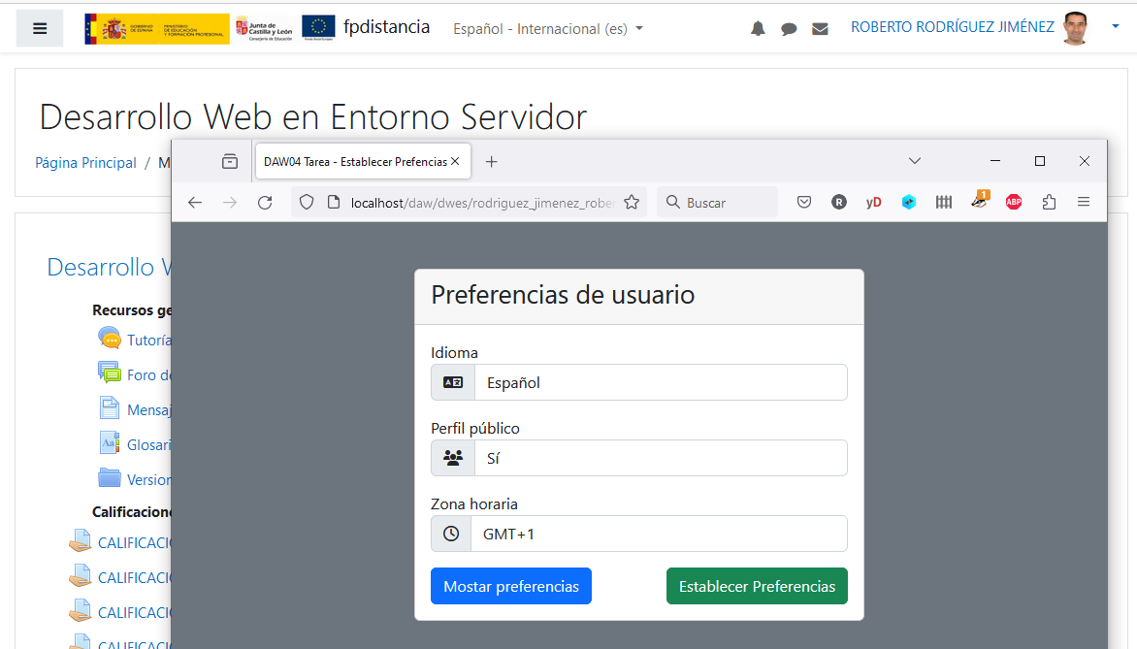

Preferencias por defecto

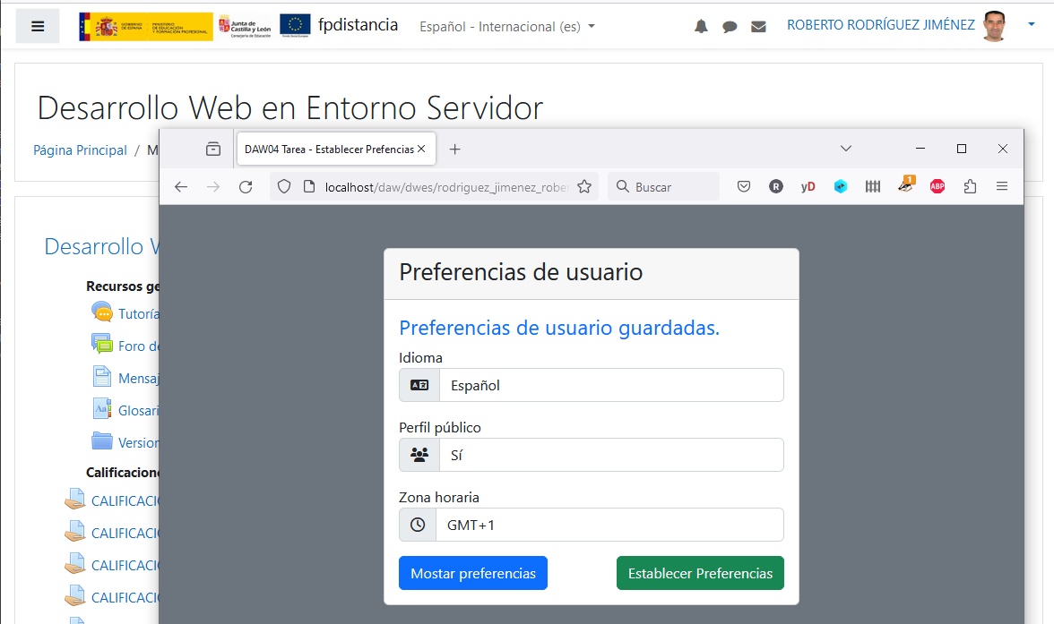

Se guardan las preferencias y se muestran los campos por defecto

### mostrar.php

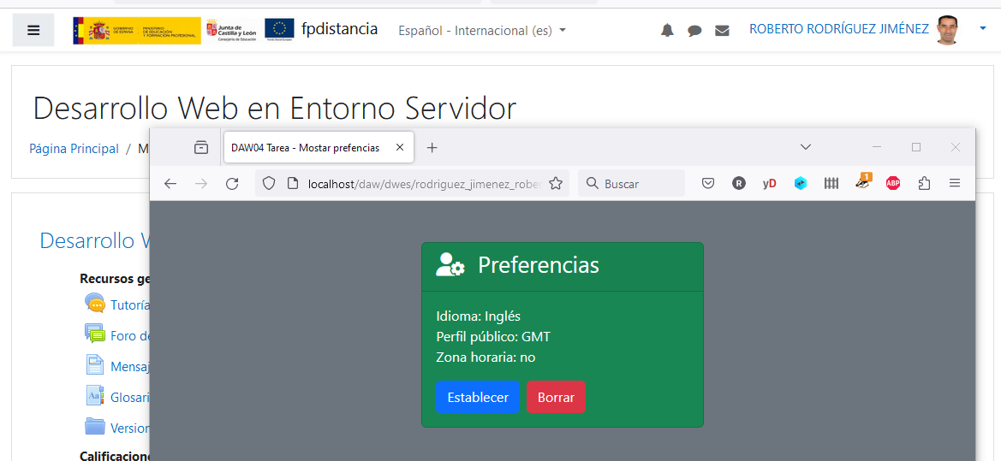

Se muestran las preferencias

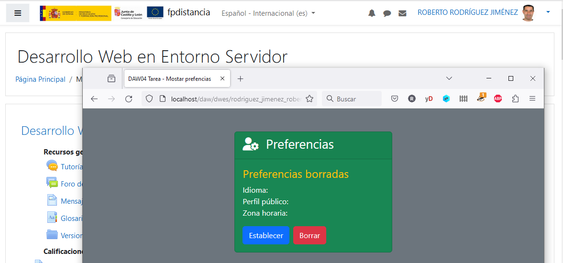

Borrado de preferencias

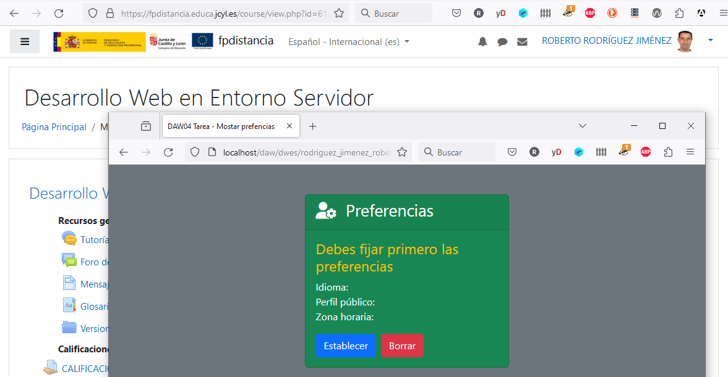

Borrado de preferencias sin que existan

## Código

### preferencias.php

<?php

// Inicio de la sesión

session_start();

?>

<!DOCTYPE html>

<html lang="es">

<head>

    <meta charset="UTF-8">

    <meta name="viewport" content="width=device-width, initial-scale=1.0">

    <title>DAW04 Tarea - Establecer Prefencias</title>

    <link rel="stylesheet" href="https://cdn.jsdelivr.net/npm/bootstrap@5.2.3/dist/css/bootstrap.min.css">

    <link rel="stylesheet" href="https://cdnjs.cloudflare.com/ajax/libs/font-awesome/6.5.1/css/all.min.css"

        integrity="sha512-DTOQO9RWCH3ppGqcWaEA1BIZOC6xxalwEsw9c2QQeAIftl+Vegovlnee1c9QX4TctnWMn13TZye+giMm8e2LwA=="

        crossorigin="anonymous" referrerpolicy="no-referrer" />

</head>

<body class="bg-secondary">

    <main class="container d-flex justify-content-center">

        <section class="card mt-5 col-4 col-md-8 col-sm-12">

            <div class="card-header">

                <h3>Preferencias de usuario</h3>

            </div>

            <div class="card-body">

                <!-- Mensaje de confirmación de guardar las preferencias -->

                <?php

                // Si venimos del formulario, establecemos las variables de sesión

                // y mostramos el mensaje.

                if (

                    isset($_POST["idioma"]) &&

                    isset($_POST["zona-horaria"]) &&

                    isset($_POST['perfil-publico'])

                ):

                    $_SESSION["idioma"] = $_POST["idioma"];

                    $_SESSION["perfil-publico"] = $_POST["perfil-publico"];

                    $_SESSION["zona-horaria"] = $_POST["zona-horaria"];

                    ?>

                    <h4 class="card-text text-primary">Preferencias de usuario guardadas.</h4>

                <?php endif; ?>

                <!-- Fin del mensjae de confirmación -->

                <!-- Formulario ------------------------------------------------- -->

                <form action="<?= $_SERVER["PHP_SELF"] ?>" name="establecer-preferencias" method="post">

                    <div><label for="idioma">Idioma</label></div>

                    <div class="input-group form-group mb-3">

                        <span class="input-group-text"><i class="fas fa-language"></i></span>

                        <select name="idioma" id="idioma" class="form-control">

                            <option value="Español" Selected>Español</option>

                            <option value="Inglés">Inglés</option>

                        </select>

                    </div>

                    <div><label for="perfil-publico">Perfil público</label></div>

                    <div class="input-group form-group mb-3">

                        <span class="input-group-text"><i class="fas fa-users"></i></span>

                        <select name="perfil-publico" id="perfil-publico" class="form-control">

                            <option value="si" Selected>Sí</option>

                            <option value="no">No</option>

                        </select>

                    </div>

                    <div><label for="zona-horaria">Zona horaria</label></div>

                    <div class="input-group form-group mb-3">

                        <span class="input-group-text"><i class="fa-regular fa-clock"></i></span>

                        <select name="zona-horaria" id="zona-horaria" class="form-control">

                            <option value="GMT-2">GMT-2</option>

                            <option value="GMT-1">GMT-1</option>

                            <option value="GMT">GMT</option>

                            <option value="GMT+1" selected>GMT+1</option>

                            <option value="GMT+2">GMT+2</option>

                        </select>

                    </div>

                    <div class="d-flex justify-content-between">

                        <a href="mostrar.php" class="btn btn-primary">Mostar preferencias</a>

                        <input type="submit" value="Establecer Preferencias" class="btn btn-success">

                    </div>

                </form>

                <!-- Fin del formulario -------------------------------------- -->

            </div>

        </section>

    </main>

    <script src="https://cdn.jsdelivr.net/npm/bootstrap@5.2.3/dist/js/bootstrap.bundle.min.js"></script>

</body>

</html>

### mostrar.php

<?php

session_start();

?>

<!DOCTYPE html>

<html lang="es">

<head>

    <meta charset="UTF-8">

    <meta name="viewport" content="width=device-width, initial-scale=1.0">

    <title>DAW04 Tarea - Mostar prefencias</title>

    <link rel="stylesheet" href="https://cdn.jsdelivr.net/npm/bootstrap@5.2.3/dist/css/bootstrap.min.css">

    <link rel="stylesheet" href="https://cdnjs.cloudflare.com/ajax/libs/font-awesome/6.5.1/css/all.min.css"

        integrity="sha512-DTOQO9RWCH3ppGqcWaEA1BIZOC6xxalwEsw9c2QQeAIftl+Vegovlnee1c9QX4TctnWMn13TZye+giMm8e2LwA=="

        crossorigin="anonymous" referrerpolicy="no-referrer" />

</head>

<body class="bg-secondary">

    <main class="contanier mt-5">

        <section class="row justify-content-center">

            <div class="card col-4 p-0 bg-success text-white">

                <div class="card-header">

                    <h3>

                        <i class="fa-solid fa-user-gear me-2"></i>

                        Preferencias

                    </h3>

                </div>

                <div class="card-body">

                    <?php

                    // Borrado de los datos de sesión

                    // El mensaje solo se muestra si se ha hecho la petición

                    // por POST para borrar los datos de la sesión.

                    // Si se viene directamente desde "preferencias", no se muestra.

                    if (isset($_POST["borrar-preferencias"])):

                        // si existen las variables de sesión, se borran

                        // y se muestra el mensaje

                        if (

                            isset($_SESSION["idioma"]) &&

                            isset($_SESSION["zona-horaria"]) &&

                            isset($_SESSION['perfil-publico'])

                        ) {

                            unset($_SESSION["idioma"]);

                            unset($_SESSION["zona-horaria"]);

                            unset($_SESSION["perfil-publico"]);

                            $mensaje = "Preferencias borradas";

                        } else {

                            // Si no hay variables de sesión, se muestra el mensaje

                            // y no se borra nada

                            $mensaje= "Debes fijar primero las preferencias";

                        }

                        ?>

                        <h4 class="text-warning"><?=$mensaje?></h4>

                    <?php endif; ?>

                    <ul class="list-unstyled">

                        <li>Idioma:

                            <?= isset($_SESSION["idioma"]) ? $_SESSION["idioma"] : "" ?>

                        </li>

                        <li>Perfil público:

                            <?= isset($_SESSION["zona-horaria"]) ? $_SESSION["zona-horaria"] : "" ?>

                        </li>

                        <li>Zona horaria:

                            <?= isset($_SESSION["perfil-publico"]) ? $_SESSION["perfil-publico"] : "" ?>

                        </li>

                    </ul>

                    <div class="d-flex">

                        <a href="preferencias.php" class="btn btn-primary me-2">Establecer</a>

                        <form action="<?= $_SERVER["PHP_SELF"] ?>" method="POST">

                            <input type="hidden" name="borrar-preferencias" value="true">

                            <input type="submit" value="Borrar" class="btn btn-danger">

                        </form>

                    </div>

                </div>

            </div>

        </section>

    </main>

    <script src="https://cdn.jsdelivr.net/npm/bootstrap@5.2.3/dist/js/bootstrap.bundle.min.js"></script>

</body>

</html>